说 明 书 摘 要
本发明涉及数据处理领域，并具体公开了一种自然语义转结构化SQL生成与优化方法及系统，本发明通过意图识别Agent分析用户自然语言输入中的查询意图，能够有效提取关键语义元素并生成需求表示图谱，从而显著提高了自然语义向结构化查询转化的准确性和适配性，避免了传统系统中因意图理解偏差导致的SQL生成错误问题，以及，通过将所有生成的最终SQL记录至语料库中形成动态可更新的主语料库和增量语料集，使得生成SQL的过程能够更好地感知底层数据变化，显著提升了查询的正确性和更新同步效率，避免了因语料陈旧引发的查询失效问题。

权 利 要 求 书
1.一种自然语义转结构化SQL生成与优化方法，其特征在于，所述方法包括：
接收用户输入的自然语言，并通过意图识别Agent分析所述自然语言中的意图、实体和约束条件，构建需求表示图谱；
根据所述需求表示图谱调用对应领域的管理Agent，通过所述管理Agent检索对应的业务数据，基于检索到的业务数据和所述意图生成目标语料；所述业务数据包括检索到的元数据和历史通用查询SQL；
通过RAG技术在语料库中根据所述目标语料进行检索和补充构造提示词，并输入至大语言模型生成初始SQL；
基于Actor-Critic框架中的Critic Agent和Actor Agent评估优化所述初始SQL，输出最终SQL；其中，所述Critic Agent用于对初始SQL进行评分，并对评分结果低于优化阈值的初始SQL生成优化建议，所述Actor Agent用于根据所述优化建议修改初始SQL；
接收用户对最终SQL的反馈评分，以及最终SQL的执行结果，并根据所述反馈评分和执行结果作为强化学习信号，更新所述Critic Agent的评分标准，优化所述Actor Agent的生成策略；
将所有生成的最终SQL记录至所述语料库中，接收用户对每条最终SQL的反馈评分，以及，根据每条最终SQL的使用频率、用户反馈评分和Critic Agent的评分计算出加权评分，淘汰加权评分低于预设阈值的最终SQL，动态更新所述语料库。
2.根据权利要求1所述的一种自然语义转结构化SQL生成与优化方法，其特征在于，所述RAG技术具体用于根据所述元数据检索语料库，对所述历史通用查询SQL进行补充，以及，定义大语言模型的执行任务，并基于补充后的历史通用查询SQL和元数据，以及所述约束条件和意图，生成提示词。
3.根据权利要求1所述的一种自然语义转结构化SQL生成与优化方法，其特征在于，所述Critic Agent采用大语言模型构建，并预设SQL问题优化模式库。
4.根据权利要求3所述的一种自然语义转结构化SQL生成与优化方法，其特征在于，所述SQL问题优化模式库包括SQL反模式的识别规则、领域特定的查询优化准则、常见的字段映射错误和语法问题修复方案、预设评分标准和最佳SQL实践。
5.根据权利要求4所述的一种自然语义转结构化SQL生成与优化方法，其特征在于，所述Critic Agent用于对初始SQL进行评分，具体包括：
对初始SQL的语法正确性、语义完整性和执行效率分别进行评分，并通过权重融合输出评分结果。
6.根据权利要求1所述的一种自然语义转结构化SQL生成与优化方法，其特征在于，所述方法还包括：
通过Critic Agent对优化后的初始SQL再次评分，并基于评分结果低于优化阈值的情况下，迭代循环，直到评分结果达到预设阈值，输出最终SQL。
7.根据权利要求1所述的一种自然语义转结构化SQL生成与优化方法，其特征在于，所述方法还包括：
基于预设周期重训练所述Actor-Critic框架的模型参数。
8.根据权利要求1所述的一种自然语义转结构化SQL生成与优化方法，其特征在于，所述方法还包括：
通过召回查询保留topN的方式来淘汰所述语料库中的最终SQL。
9.一种自然语义转结构化SQL生成与优化系统，其特征在于，所述系统包括：
用户输入模块，用于接收用户输入的自然语言，并通过意图识别Agent分析所述自然语言中的意图、实体和约束条件，构建需求表示图谱；
数据提取模块，用于根据所述需求表示图谱调用对应领域的管理Agent，通过所述管理Agent检索对应的业务数据，基于检索到的业务数据和所述意图生成目标语料；所述业务数据包括检索到的元数据和历史通用查询SQL；
RAG生成模块，用于通过RAG技术在语料库中根据所述目标语料进行检索和补充构造提示词，并输入至大语言模型生成初始SQL；
反馈评价模块，用于基于Actor-Critic框架中的Critic Agent和Actor Agent评估优化所述初始SQL，输出最终SQL；其中，所述Critic Agent用于对初始SQL进行评分，并对评分结果低于优化阈值的初始SQL生成优化建议，所述Actor Agent用于根据所述优化建议修改初始SQL；
流程控制模块，用于接收用户对最终SQL的反馈评分，以及最终SQL的执行结果，并根据所述反馈评分和执行结果作为强化学习信号，更新所述Critic Agent的评分标准，优化所述Actor Agent的生成策略；
语料管理模块，用于将所有生成的最终SQL记录至所述语料库中，接收用户对每条最终SQL的反馈评分，以及，根据每条最终SQL的使用频率、用户反馈评分和Critic Agent的评分计算出加权评分，淘汰加权评分低于预设阈值的最终SQL，动态更新所述语料库。
10. 一种计算机可读存储介质，其上存储有计算机程序，其特征在于，所述计算机程序被处理器执行时，使得计算机执行如权利要求1至8中任一项所述的一种自然语义转结构化SQL生成与优化方法。

说 明 书
一种自然语义转结构化SQL生成与优化方法及系统

技术领域
本发明涉及数据处理领域，特别涉及一种自然语义转结构化SQL生成与优化方法及系统。
背景技术
目前针对自然语言转SQL生成的技术方案，主要采用基于检索增强生成（RAG, Retrieval-Augmented Generation）的方法。传统RAG方法一般由以下单元组成：1、检索模块：使用向量检索（如faiss或elasticsearch）在固定知识库中召回与输入自然语言问题最相关的文本片段。2、生成模块：基于召回到的文本信息，结合大语言模型（如GPT、T5）进行自然语言到目标SQL的生成推理。3、输出模块：将生成的文本或SQL直接返回给用户，通常缺乏针对生成结果的进一步优化与反馈闭环。
现有技术流程中，各模块之间以顺序连接方式运作，检索与生成之间无强反馈联动，系统主要依赖一次性检索结果与单轮生成，无自适应调整能力。
并且，传统RAG方法虽然能够初步实现自然语言到SQL的转化，但仍存在以下明显的技术问题和缺陷：1、缺乏复杂业务理解能力：传统RAG主要基于检索到的片段简单拼接推理，难以应对涉及多表关联、复杂条件筛选、多级子查询等复杂SQL场景，导致生成结果覆盖率和准确率不足。2、无法持续优化生成策略：现有系统通常基于静态语料库，缺乏对用户使用反馈（如修正、拒绝、点击率）的采集和学习，导致生成模型无法根据实际应用场景进行自适应进化，语料质量逐渐老化。3、错误积累与语料污染问题：由于缺乏生成结果质量筛选和淘汰机制，低质量、过时、错误的语料内容逐步堆积，进一步影响后续检索与生成效果。4、查询语义泛化能力不足：对于业务术语、上下游数据血缘关联理解不足，导致生成的SQL常常存在字段匹配错误、表关联遗漏、过滤条件偏差等问题，特别在大数据集成环境中更加明显。5、人工干预需求高，系统响应慢：由于无法动态调整生成逻辑，复杂查询需求下往往需要大量人工修正和校验，造成用户体验差、系统交互成本高。
发明内容
为了克服现有的自然语言转SQL生成中存在的上述不足，本发明提供了一种自然语义转结构化SQL生成与优化方法及系统。
第一方面，本发明提供了一种自然语义转结构化SQL生成与优化方法，所述方法包括：
接收用户输入的自然语言，并通过意图识别Agent分析所述自然语言中的意图、实体和约束条件，构建需求表示图谱；
根据所述需求表示图谱调用对应领域的管理Agent，通过所述管理Agent检索对应的业务数据，基于检索到的业务数据和所述意图生成目标语料；所述业务数据包括检索到的元数据和历史通用查询SQL；
通过RAG技术在语料库中根据所述目标语料进行检索和补充构造提示词，并输入至大语言模型生成初始SQL；
基于Actor-Critic框架中的Critic Agent和Actor Agent评估优化所述初始SQL，输出最终SQL；其中，所述Critic Agent用于对初始SQL进行评分，并对评分结果低于优化阈值的初始SQL生成优化建议，所述Actor Agent用于根据所述优化建议修改初始SQL；
接收用户对最终SQL的反馈评分，以及最终SQL的执行结果，并根据所述反馈评分和执行结果作为强化学习信号，更新所述Critic Agent的评分标准，优化所述Actor Agent的生成策略；
将所有生成的最终SQL记录至所述语料库中，接收用户对每条最终SQL的反馈评分，以及，根据每条最终SQL的使用频率、用户反馈评分和Critic Agent的评分计算出加权评分，淘汰加权评分低于预设阈值的最终SQL，动态更新所述语料库。
根据一种具体的实施方式，上述方法中，所述RAG技术具体用于根据所述元数据检索语料库，对所述历史通用查询SQL进行补充，以及，定义大语言模型的执行任务，并基于补充后的历史通用查询SQL和元数据，以及所述约束条件和意图，生成提示词。
根据一种具体的实施方式，上述方法中，所述Critic Agent采用大语言模型构建，并预设SQL问题优化模式库。
根据一种具体的实施方式，上述方法中，所述SQL问题优化模式库包括SQL反模式的识别规则、领域特定的查询优化准则、常见的字段映射错误和语法问题修复方案、预设评分标准和最佳SQL实践。
根据一种具体的实施方式，上述方法中，所述Critic Agent用于对初始SQL进行评分，具体包括：
对初始SQL的语法正确性、语义完整性和执行效率分别进行评分，并通过权重融合输出评分结果。
根据一种具体的实施方式，上述方法还包括：
通过Critic Agent对优化后的初始SQL再次评分，并基于评分结果低于优化阈值的情况下，迭代循环，直到评分结果达到预设阈值，输出最终SQL。
根据一种具体的实施方式，上述方法还包括：
基于预设周期重训练所述Actor-Critic框架的模型参数。
根据一种具体的实施方式，上述方法还包括：
通过召回查询保留topN的方式来淘汰所述语料库中的最终SQL。
第二方面，本发明提供了一种自然语义转结构化SQL生成与优化系统，所述系统包括：
用户输入模块，用于接收用户输入的自然语言，并通过意图识别Agent分析所述自然语言中的意图、实体和约束条件，构建需求表示图谱；
数据提取模块，用于根据所述需求表示图谱调用对应领域的管理Agent，通过所述管理Agent检索对应的业务数据，基于检索到的业务数据和所述意图生成目标语料；所述业务数据包括检索到的元数据和历史通用查询SQL；
RAG生成模块，通过RAG技术在语料库中根据所述目标语料进行检索和补充构造提示词，并输入至大语言模型生成初始SQL；
反馈评价模块，用于基于Actor-Critic框架中的Critic Agent和Actor Agent评估优化所述初始SQL，输出最终SQL；其中，所述Critic Agent用于对初始SQL进行评分，并对评分结果低于优化阈值的初始SQL生成优化建议，所述Actor Agent用于根据所述优化建议修改初始SQL；
流程控制模块，用于接收用户对最终SQL的反馈评分，以及最终SQL的执行结果，并根据所述反馈评分和执行结果作为强化学习信号，更新所述Critic Agent的评分标准，优化所述Actor Agent的生成策略；
语料管理模块，用于将所有生成的最终SQL记录至所述语料库中，接收用户对每条最终SQL的反馈评分，以及，根据每条最终SQL的使用频率、用户反馈评分和Critic Agent的评分计算出加权评分，淘汰加权评分低于预设阈值的最终SQL，动态更新所述语料库。
第三方面，本发明提供了一种计算机可读存储介质，其上存储有计算机程序，其特征在于，所述计算机程序被处理器执行时，使得计算机执行如上述任一项所述的一种自然语义转结构化SQL生成与优化方法。
与现有技术相比，本发明的有益效果：
1.本发明通过意图识别Agent分析用户自然语言输入中的查询意图，能够有效提取关键语义元素并生成需求表示图谱，从而显著提高了自然语义向结构化查询转化的准确性和适配性，避免了传统系统中因意图理解偏差导致的SQL生成错误问题；
2.本发明通过将所有生成的最终SQL记录至所述语料库中形成动态可更新的主语料库和增量语料集，使得生成SQL的过程能够更好地感知底层数据变化，显著提升了查询的正确性和更新同步效率，避免了因语料陈旧引发的查询失效问题，同时结合RAG技术，基于丰富的需求及底层语料，利用向量化检索技术与大模型推理能力双向增强，在生成SQL语句时能够根据检索到的相关知识动态丰富上下文，有效提升了生成SQL的完整性与业务适配度，减少了传统RAG方法下信息孤岛导致的生成偏差问题；
3.本发明通过Actor-Critic框架对生成SQL进行实时评价，能够根据用户反馈自动淘汰低质量、无效或错误的SQL语句，动态优化生成策略，持续提升生成SQL的精度和业务命中率；相比传统静态语料系统，本发明大幅降低了人工干预频率，提高了模型自主演化能力；
4.本发明能够根据生成SQL的反馈分值灵活决策是否进入人工审核或继续自动生成，建立了完整的反馈闭环机制，实现了人机协同优化；不仅提升了SQL生成系统的稳定性，还缩短了从自然语言到高质量SQL交付的响应时间，满足了复杂业务环境下对灵活性和可靠性的双重需求。
附图说明
图1为本发明实施例提供的一种自然语义转结构化SQL生成与优化方法的流程示意图；
图2为本发明实施例提供的一种自然语义转结构化SQL生成与优化方法的结构示意图。
具体实施方式
下面结合具体实施例对本发明作进一步的详细描述。但不应将此理解为本发明上述主题的范围仅限于以下的实施例，凡基于本发明内容所实现的技术均属于本发明的范围。
请参考图1，其示出了本发明实施例提供的一种自然语义转结构化SQL生成与优化方法的流程示意图，所述方法包括：
步骤1：接收用户输入的自然语言，并通过意图识别Agent分析所述自然语言中的意图、实体和约束条件，构建需求表示图谱。
步骤2：根据所述需求表示图谱调用对应领域的管理Agent，通过所述管理Agent检索对应的业务数据，基于检索到的业务数据和所述意图生成目标语料；所述业务数据包括检索到的元数据和历史通用查询SQL。
步骤3：通过RAG技术在语料库中根据所述目标语料进行检索和补充构造提示词，并输入至大语言模型生成初始SQL。
其中，所述RAG技术具体用于根据所述元数据检索语料库，对所述历史通用查询SQL进行补充，以及，定义大语言模型的执行任务，并基于补充后的历史通用查询SQL和元数据，以及所述约束条件和意图，生成提示词。
步骤4：基于Actor-Critic框架中的Critic Agent和Actor Agent评估优化所述初始SQL，输出最终SQL；其中，所述Critic Agent用于对初始SQL进行评分，并对评分结果低于优化阈值的初始SQL生成优化建议，所述Actor Agent用于根据所述优化建议修改初始SQL。
其中，所述Critic Agent采用大语言模型构建，并预设SQL问题优化模式库。所述SQL问题优化模式库包括SQL反模式的识别规则、领域特定的查询优化准则、常见的字段映射错误和语法问题修复方案、预设评分标准和最佳SQL实践。所述Critic Agent用于对初始SQL进行评分，具体包括：
对初始SQL的语法正确性、语义完整性和执行效率分别进行评分，并通过权重融合输出评分结果。
在一种可能的实现方式中，输出最终SQL还包括：
通过Critic Agent对优化后的初始SQL再次评分，并基于评分结果低于优化阈值的情况下，迭代循环，直到评分结果达到预设阈值，输出最终SQL。
为了保证Actor-Critic框架的始终处于良好的性能，本发明还包括基于预设周期重训练所述Actor-Critic框架的模型参数。所述预设周期可以根据不同的应用领域和不同的操作者进行制定。
步骤5：接收用户对最终SQL的反馈评分，以及最终SQL的执行结果，并根据所述反馈评分和执行结果作为强化学习信号，更新所述Critic Agent的评分标准，优化所述Actor Agent的生成策略。
步骤6：将所有生成的最终SQL记录至所述语料库中，接收用户对每条最终SQL的反馈评分，以及，根据每条最终SQL的使用频率、用户反馈评分和Critic Agent的评分计算出加权评分，淘汰加权评分低于预设阈值的最终SQL，动态更新所述语料库。
其中，上述更新语料库的方式还包括：
通过召回查询保留topN的方式来淘汰所述语料库中的最终SQL。
下面结合具体的实施方式对本发明作进一步介绍和说明。
以医疗领域统计数据为例，请参考图2，其示出了本发明实施例提供的一种自然语义转结构化SQL生成与优化系统的结构示意图，如图所示，本系统主要由用户输入模块、数据提取模块、RAG生成模块、反馈评价模块、流程控制模块和语料管理模块组成。
其中，所述用户输入模块，用于接收用户输入的自然语言，并通过意图识别Agent分析所述自然语言中的意图、实体和约束条件，构建需求表示图谱。具体地，系统通过可视化界面接收用户输入的自然语言，这些输入可以来自系统前端界面、API接口或其他来源渠道。可以理解的是，所述自然语言包含了用户的问题或需求场景，如“统计过去三个月心内科的患者平均年龄和治疗费用”。
进一步地，通过意图识别Agent分析用户查询的意图、实体和约束条件：
(1)采用命名实体识别技术提取自然语言中的实体（如"科室"、"患者年龄"、"治疗费用"）；
(2)识别约束条件的限定，包括时间范围限定（如"过去三个月"）和科室限定（如"心内科"）；
(3)构建多层级语义网络需求表示图谱，通过系统维护的领域Agent元数据知识库加精细化提示词工程和大语言模型语义推理的方式，实现抽象意图与实体的关联构建（如将"统计分析"意图与"心内科"、"患者年龄"、"治疗费用"等业务实体关联），将模糊自然语言查询（如"统计心内科近三月患者情况"）转换为以意图为节点中心、实体为第二层、约束条件为外层的三级图谱结构，形成包含意图-实体连接关系、实体间语义路径和领域Agent调用的映射结构化图谱表示。
在一种可能的实现方式中，本实施例给出了一种示例：
{
"query_intent": "统计分析",
"metrics": [
{"target": "患者年龄", "operation": "平均值"},
{"target": "治疗费用", "operation": "平均值"}
],
"filters": [
{"dimension": "科室", "value": "心内科"},
{"dimension": "时间", "value": "近三个月"}
],
"invoke_agents": ["HIS数据库Agent", "门诊主题Agent"]
}
进一步，所述数据提取模块用于根据所述需求表示图谱调用对应领域的管理Agent，通过所述管理Agent检索对应的业务数据，基于检索到的业务数据和所述意图生成目标语料。
其中，所述业务数据包括检索到的元数据和历史通用查询SQL，所述目标语料的生成过程具体包括：
(1)依据上述意图识别构建的需求表示图谱，确定查询涉及的业务领域，如本实施例通过图谱分析识别出涉及"患者管理"和"门诊管理"两个核心领域；
(2)各Agent（领域代理）协同工作，检索与用户需求相关的语料：
a)患者管理Agent检索患者信息相关表、视图及历史通用查询SQL；
b)门诊管理Agent检索门诊记录相关表、视图及历史通用查询SQL；
(3)构建初始上下文，整合多Agent检索结果，形成统一的语义理解基础，得到目标语料。
在一种可能的实现方式中，本实施例给出了一种示例，示例的，根据以上给出的用户意图识别的结果，系统判定需调用[A1.1][A1.2]"HIS数据库Agent"和"门诊主题Agent"，调用示例如下：
```
// HIS数据库Agent检索结果
{
"tables": [
{"name": "dim_department", "description": "科室维度表",
"fields": ["dept_id", "dept_name", "dept_type", "hospital_area"]},
{"name": "dim_patient", "description": "患者维度表",
"fields": ["patient_id", "name", "gender", "birth_date", "address"]},
{"name": "fact_visit", "description": "就诊事实表",
"fields": ["visit_id", "patient_id", "dept_id", "visit_date", "diagnosis", "fee_total"]}
],
"relations": [
{"source": "fact_visit", "target": "dim_department", "join_key": "dept_id"},
{"source": "fact_visit", "target": "dim_patient", "join_key": "patient_id"}
]
}
// 门诊主题Agent检索结果
{
"sql_patterns": [
{"intent": "科室患者统计",
"sql": "SELECT d.dept_name, AVG(DATEDIFF(YEAR, p.birth_date, GETDATE())) AS avg_age, AVG(v.fee_total) AS avg_fee FROM fact_visit v JOIN dim_department d ON v.dept_id = d.dept_id JOIN dim_patient p ON v.patient_id = p.patient_id WHERE v.visit_date BETWEEN ? AND ? AND d.dept_name = ? GROUP BY d.dept_name"}
]
}
```
进一步地，所述RAG生成模块用于通过RAG技术在语料库中根据所述目标语料进行检索和补充构造提示词，并输入至大语言模型生成初始SQL。可以理解的是，目标语料可以为RAG技术中的查询提供语料信息，比如RAG查询使用这些已有标准历史sql进行向量查询正向和反向语料，能够进一步丰富和补充现有语料。所述正向和反向语料是语料库中记录的历史最终SQL。
基于于补充后的历史通用查询SQL，生成提示词和初始SQL的过程具体包括：
(1)构建精确prompt，包括：
a) 系统指令：定义LLM应执行的具体任务及约束条件；此处的约束条件与意图识别Agent分析得到的用户的约束条件相同；
b) 元数据信息：提供相关元数据的描述；
c) 历史SQL样例：提供与当前需求相似的SQL查询范例；
d) 用户需求描述：包含原始自然语言查询。
(2)生成初始SQL查询。在一种可能的实现方式中，本发明实施例提供了一种示例如下：
```sql
SELECT
d.dept_name,
AVG(DATEDIFF(YEAR, p.birth_date, GETDATE())) AS avg_patient_age,
AVG(v.fee_total) AS avg_treatment_fee
FROM
fact_visit v
JOIN
dim_department d ON v.dept_id = d.dept_id
JOIN
dim_patient p ON v.patient_id = p.patient_id
WHERE
v.visit_date >= DATEADD(MONTH, -3, GETDATE())
AND d.dept_name = '心内科'
GROUP BY
d.dept_name;
进一步地，所述反馈评价模块用于基于Actor-Critic框架中的Critic Agent和Actor Agent评估优化所述初始SQL，输出最终SQL；其中，所述Critic Agent用于对初始SQL进行评分，并对评分结果低于优化阈值的初始SQL生成优化建议，所述Actor Agent用于根据所述优化建议修改初始SQL。
具体地，所述反馈评价模块使用Actor-Critic强化学习框架评估并优化生成的SQL查询，Critic Agent和Actor Agent都是基于大语言模型构建的专业化服务，二者形成闭环反馈机制：Critic Agent专注于规则评价，依据预设评分标准和医疗SQL最佳实践对生成结果进行多维度打分并给出修改方向的优化建议；而Actor Agent则专注于参照评价意见进行实际修改和生成，根据Critic Agent的具体建议调整SQL语句结构和语法，直到满足质量阈值要求。这种基于模型的双Agent协作架构，实现了SQL生成与优化的自动化迭代，大幅提升了医疗查询的准确性和执行效率。其中，Critic Agent的优化建议生成机制是双重结构，既包含知识库支持也有动态评估能力：
部分预置知识：本实施例中，系统预置了常见SQL问题的优化模式库，包括：
各类SQL反模式的识别规则（如全表扫描、索引失效场景等）；
医疗领域特定的查询优化准则（如患者去重处理、时间范围处理等）；
常见的字段映射错误和语法问题修复方案。
进一步地，动态评估生成包括：
Critic Agent根据对SQL语法、语义和效率的实际评分结果，动态判断问题严重性；
利用大语言模型基于当前SQL结构分析潜在问题点；
根据不同评分维度的低分项，有针对性地从优化知识库中检索或生成相应建议；
结合用户查询意图表示图谱，检查SQL是否完整实现了图谱中的全部需求。
自我学习机制包括：
Critic Agent会记录历史优化建议的采纳率和实际改进效果；
根据用户反馈和SQL执行性能数据不断调整优化建议的精确度；
对于医疗领域特定的查询模式，会积累专门的优化经验。
这种结合预置专业知识和动态评估的混合机制，使Critic Agent能够提供既有理论依据又切合实际情况的优化建议，而不仅仅是简单的模板化反馈，具体包括：
(1) Critic Agent对生成的SQL进行评分：
a) 语法正确性评分：检查SQL语法是否有误，如语法错误、字段不匹配等
b) 语义完整性评分：检查SQL是否完整表达了用户需求的所有方面
c) 执行效率评分：评估SQL的性能特性，如是否包含适当的索引、是否避免全表扫描等
d) 综合评分计算公式：Score = w₁×语法分 + w₂×语义分 + w₃×效率分
其中，在一种可能的实现方式中，所述权重参数w₁、w₂、w₃可以分别取0.3、0.5、0.2。
(2) 生成优化建议：当评分低于优化阈值时，Critic Agent会提供具体优化建议[A2.1][A2.2]：
```
{
"score": 6.9,
"issues": [
{"type": "semantic", "description": "未考虑多次就诊的同一患者重复计算问题"},
{"type": "efficiency", "description": "日期计算函数可能导致索引失效，影响查询性能"}
],
"suggestions": [
"添加DISTINCT去重或使用子查询避免重复计算同一患者",
"优化日期计算方式，确保可以利用visit_date的索引"
]
}
```
(3) ActorAgent(Actor)根据Critic的反馈修改SQL：
```sql
SELECT
d.dept_name,
AVG(patient_age) AS avg_patient_age,
AVG(v.fee_total) AS avg_treatment_fee,
COUNT(DISTINCT v.patient_id) AS unique_patient_count
FROM
fact_visit v
JOIN
dim_department d ON v.dept_id = d.dept_id
JOIN
dim_patient p ON v.patient_id = p.patient_id
CROSS APPLY (
SELECT DATEDIFF(YEAR, p.birth_date, GETDATE()) AS patient_age
) derived
WHERE
v.visit_date >= DATEADD(MONTH, -3, GETDATE())
AND d.dept_name = '心内科'
GROUP BY
d.dept_name;
```
在这一种可能的实现方式中，所述优化阈值可以按照实际需求进行设置，如满分10分，优化阈值可以设为7.5分。
(4) 迭代评估：Critic Agent重新评估修改后的SQL，若分数仍低于优化阈值，则继续迭代，直至达到优化阈值。
进一步地，所述流程控制模块，用于接收用户对最终SQL的反馈评分，以及最终SQL的执行结果，并根据所述反馈评分和执行结果作为强化学习信号，更新所述Critic Agent的评分标准，优化所述Actor Agent的生成策略；其中，所述流程控制模块还用于定期重训练所述Actor-Critic框架的模型参数。
进一步地，所述语料管理模块，用于将所有生成的最终SQL记录至所述语料库中，接收用户对每条最终SQL的反馈评分，以及，根据每条最终SQL的使用频率、用户反馈评分和Critic Agent的评分计算出加权评分，淘汰加权评分低于预设阈值的最终SQL，动态更新所述语料库。
具体地，本发明实施例中，系统通过以下方式实现持续优化：
(1) 语料质量评估与淘汰：
a) 对所有生成的SQL记录其使用频率及评分；
b) 定期计算每条语料的加权评分：WS = α×评论家评分 + β×用户反馈评分 + γ×使用频率；
在一种可能的实现方式中，上述权重α、β、γ可以分别取0.4、0.5、0.1；
c) 淘汰低于阈值的语料（如WS<6.0），保留高质量语料用于后续检索；
d) 动态更新语料库，优先召回高评分语料（通过召回查询保留topN的方式来淘汰所述语料库中的最终SQL）。
(2) 强化学习参数调整：
a) 收集用户反馈与SQL执行结果作为强化学习信号；
b) 根据反馈数据动态调整Critic Agent的评分权重（语法正确性w₁、语义完整性w₂、执行效率w₃）和优化阈值；
c) 基于成功案例更新Actor Agent的优化规则库、提示词模板和错误修复方案；
d) 定期分析系统性能数据，优化Agent调用优先级、语料召回策略和领域适配性参数。
在一种可能的实现方式中，本发明实施例给出了一种调整规则，具体包括：
{
"强化学习信号调整机制": {
"输入信号": {
"用户反馈评分": "1-10分",
"SQL执行结果": {
"执行成功率": "boolean",
"执行时间": "毫秒",
"返回结果准确性": "用户确认"
},
"使用频率": "该SQL被重复使用的次数"
},

"可调整的系统参数": {
"Critic_Agent评分权重": {
"语法正确性权重": "w₁: 0.3 → 动态调整",
"语义完整性权重": "w₂: 0.5 → 动态调整",
"执行效率权重": "w₃: 0.2 → 动态调整",
"调整逻辑": "根据用户反馈中最常出现的问题类型调整权重"
},

"优化阈值动态调整": {
"当前阈值": "7.5分",
"调整规则": "如果用户满意度高但系统评分偏低，降低阈值；反之提高阈值"
},

"语料质量评估权重": {
"Critic评分权重": "α: 0.4 → 根据准确率调整",
"用户反馈权重": "β: 0.5 → 根据用户参与度调整",
"使用频率权重": "γ: 0.1 → 根据复用价值调整"
}
},

"策略调整机制": {
"Actor_Agent优化策略": {
"优化建议库更新": "根据成功修改案例扩充优化模式库",
"提示词模板调整": "根据高分SQL的生成模式调整提示词结构",
"错误模式学习": "记录常见错误类型和对应修复方案"
},

"检索策略优化": {
"Agent调用优先级": "根据成功率调整不同Agent的调用顺序",
"语料召回策略": "优先召回高评分且相似度高的语料",
"领域适配性": "根据特定领域的成功案例调整检索权重"
}
},

"实际更新方式": {
"参数文件更新": {
"配置文件": "更新权重、阈值等配置参数",
"规则库更新": "新增或修改优化规则",
"模板库更新": "更新提示词模板和SQL模式"
},

"在线学习机制": {
"实时调整": "根据当前会话反馈实时微调参数",
"批量更新": "定期汇总分析，批量调整策略",
"A/B测试": "对比不同参数设置的效果"
}
},

"具体调整示例": {
"场景": "发现用户对语法正确但执行效率低的SQL不满意",
"信号分析": {
"用户反馈": "评分偏低",
"执行结果": "查询时间过长",
"频次数据": "低复用率"
},
"调整动作": {
"权重调整": "提高执行效率权重 w3: 0.2 → 0.3",
"阈值调整": "对效率评分低于6分的强制优化",
"规则更新": "新增索引优化、查询重写等规则",
"提示词优化": "在生成提示中强调性能要求"
}
}
}
}
在一种可能的实现方式中，本发明实施例提供了一种具体的实施方式，以某三甲医院数据分析场景为例，用户输入"统计过去半年各科室门诊量前五的疾病及其平均住院天数"。
首先，意图识别Agent提取关键意图为"科室疾病统计分析"，涉及"科室"、"疾病"、"门诊量"、"住院天数"等实体，时间范围为"过去半年"，需要"科室"维度分组，并筛选"门诊量前五的疾病"。
接着，系统调用"门诊管理Agent"、"病案管理Agent"和"科室管理Agent"三个领域代理检索相关语料，构建上下文知识库。结合检索到的表结构（如dim_department、dim_disease、fact_outpatient、fact_inpatient等）和历史SQL样例，RAG模块生成初始SQL。
评论家Agent评估初始SQL得分为7.3分，指出问题："缺少平均住院天数计算"和"未正确关联门诊和住院数据"。演员Agent根据反馈修改SQL，添加住院天数计算公式和正确的门诊住院关联逻辑，最终评分达到9.0分。
系统将此高分SQL及其对应的用户需求保存为正向语料，用于未来类似查询的辅助生成。六个月后的使用数据显示，该模式被医院信息科和各科室主任成功复用15次，平均评分9.2分，有效支持了医院运营决策和科研工作，证明了系统在医疗领域的适用性和学习能力。
基于上述技术方案，本发明至少具有以下优点：
1.本发明通过意图识别Agent分析用户自然语言输入中的查询意图，能够有效提取关键语义元素并生成需求表示图谱，从而显著提高了自然语义向结构化查询转化的准确性和适配性，避免了传统系统中因意图理解偏差导致的SQL生成错误问题；
2.本发明通过将所有生成的最终SQL记录至所述语料库中形成动态可更新的主语料库和增量语料集，使得生成SQL的过程能够更好地感知底层数据变化，显著提升了查询的正确性和更新同步效率，避免了因语料陈旧引发的查询失效问题，同时结合RAG技术，基于丰富的需求及底层语料，利用向量化检索技术与大模型推理能力双向增强，在生成SQL语句时能够根据检索到的相关知识动态丰富上下文，有效提升了生成SQL的完整性与业务适配度，减少了传统RAG方法下信息孤岛导致的生成偏差问题；
3.本发明通过Actor-Critic框架对生成SQL进行实时评价，能够根据用户反馈自动淘汰低质量、无效或错误的SQL语句，动态优化生成策略，持续提升生成SQL的精度和业务命中率；相比传统静态语料系统，本发明大幅降低了人工干预频率，提高了模型自主演化能力；
4.本发明能够根据生成SQL的反馈分值灵活决策是否进入人工审核或继续自动生成，建立了完整的反馈闭环机制，实现了人机协同优化；不仅提升了SQL生成系统的稳定性，还缩短了从自然语言到高质量SQL交付的响应时间，满足了复杂业务环境下对灵活性和可靠性的双重需求。
另一方面，本发明还提供了一种计算机可读存储介质，其上存储有计算机程序，所述计算机程序被处理器执行时，使得计算机执行如上述任一项所述的一种自然语义转结构化SQL生成与优化方法。
应该理解到，本发明实施例所揭露的系统，可通过其它的方式实现。例如所述单元的划分，仅仅为一种逻辑功能划分，实际实现时可以有另外的划分方式，例如多个单元或组件可以结合或者可以集成到另一个系统，或一些特征可以忽略，或不执行。另一点，单元之间的通信连接可以是通过一些接口，服务器或间接耦合或通信连接，可以是电性或其它的形式。
另外，在本发明各个实施例中的各功能模块可以集成在一个处理单元中，也可以是各个模块单独物理存在，也可以两个或两个以上模块集成在一个处理单元中。上述集成的单元既可以采用硬件的形式实现，也可以采用软件功能单元的形式实现。
所述集成的单元如果以软件功能单元的形式实现并作为独立的产品销售或使用时，可以存储在一个计算机可读取存储介质中。基于这样的理解，本发明的技术方案本质上或者说对现有技术做出贡献的部分或者该技术方案的全部或部分可以以软件产品的形式体现出来，该计算机软件产品存储在一个存储介质中，包括若干指令用以使得一台计算机设备(可为个人计算机、服务器或者网络设备等)执行本发明各个实施例所述方法的全部或部分步骤。而前述的存储介质包括：U盘、只读存储器(ROM，Read-Only Memory)、随机存取存储器(RAM，Random Access Memory)、移动硬盘、磁碟或者光盘等各种可以存储程序代码的介质。
本发明实施例中被描述为“示例性的”或者“例如”的任何实施例或设计方案不应被解释为比其它实施例或设计方案更优选或更具优势。确切而言，使用“示例性的”或者“例如”等词旨在以具体方式呈现相关概念，便于理解。
以上所述仅为本发明的较佳实施例而已，并不用以限制本发明，凡在本发明的精神和原则之内所作的任何修改、等同替换和改进等，均应包含在本发明的保护范围之内。

说 明 书 附 图

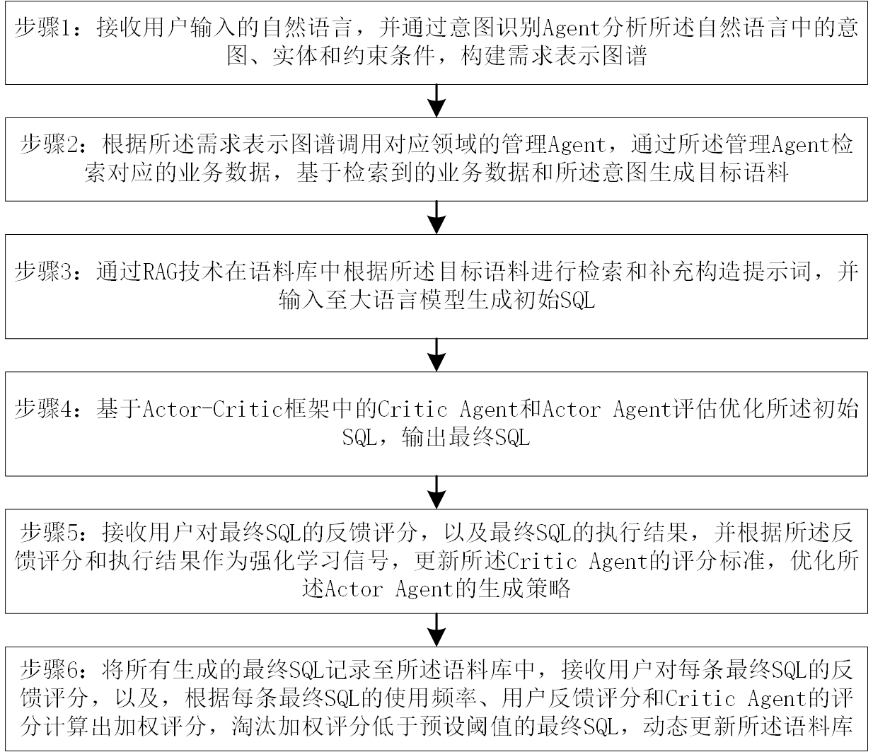
图1

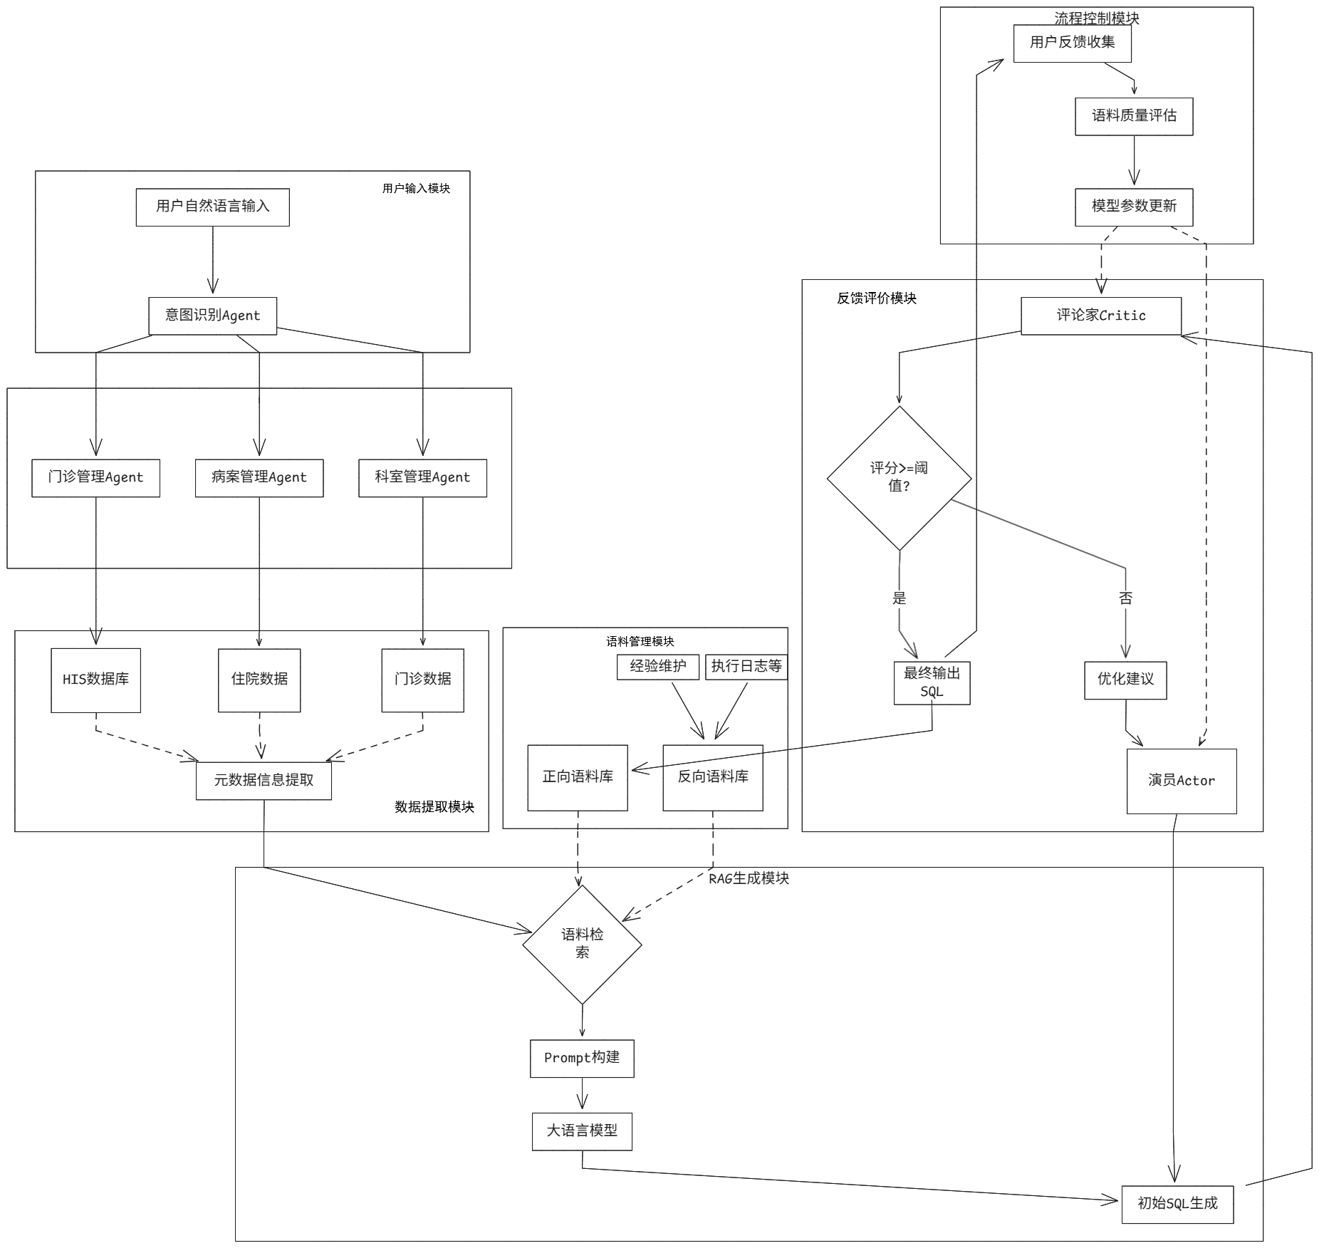
图2

